Beste Freunde: Lektion 1
Test
A
.......................................................................................................

- Was für ein Wort ist das? Schreib auch den Artikel.
(Slovíčko napíš správne. Dávaj si pozor na pravopis a nezabudni na člen!)

- lesSse ............................... d) dhraarF ...............................
- ndächeM ............................... e) echatStorsp ...............................
- mLeap ............................... f) abβFlul ...............................

- Beantworte die Fragen. Wie sind die Sachen? (Odpovedz na otázky. Aké sú tieto veci?)

- Wie ist die Gitarre? ...............................................................
- Wie ist der Junge? ...............................................................
- Wie ist das Foto? ...............................................................

- Ergänze die Fragenpronomina, dann beantworte die Fragen.
(Doplň do otázok opytovacie zámená, potom odpovedz na otázky.)

- ................... bist du? .......................................................................
- ................... heiβt du? .......................................................................
- ................... kommst du? .......................................................................

- Ergänze das richtige Verb in der passenden Form.
(Doplň do viet vhodné sloveso v správnom tvare. Použi slovesá z rámčeka.)

heiβen sein kommen spielen 3x

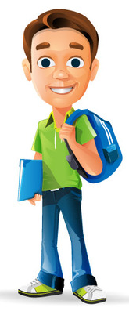
● Wer ...................... der Junge?
■ Der Junge ...................... Michael.
● ...................... er aus München?
■ Nein, aus Hamburg. Und er ...................... Saxofon.
● Und du? ...................... du auch Saxofon?
■ Nein, ich ...................... Klavier.

- Was passt hier nicht? (Čo tu nepatrí?)

- Tennis – Volleyball – Saxofon .................................
- blöd – cool – toll .................................
- T-Shirt – Rucksack – Surfbrett .................................
- blau – braun – bist .................................

- Was passt zusammen? (Čo patrí k sebe? Vytvor správne dvojice.)

- Wer ist das Mädchen? A) Bis bald!
- Tschüss! B) Sebastian.
- Sie kommt... C) Das ist Elena.
- Wer ist der Junge? D) Keine Ahnung.
- Er heiβt... E) aus Frankfurt.

- Ergänze die Minidialoge! (Doplň chýbajúce frázy v minidialógoch.)

A) ■ Hi, Tom!
● __ __ __ __ __, Lukas!

B) ■ Du spielst Gitarre, oder?
● __ __, __ __ __ __!

C) ■ __ __ __ __ __ __ __ __, die Torte ist süβ!
● Ja, cool!

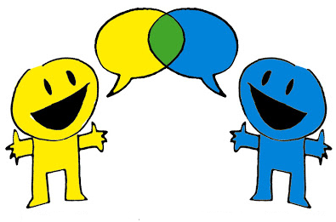
Beste Freunde: Lektion 1
Test
B
.......................................................................................................

- Was für ein Wort ist das? Schreib auch den Artikel.
(Slovíčko napíš správne. Dávaj si pozor na pravopis a nezabudni na člen!)

- riShTt ............................... d) kacuRcks ...............................
- gneJu ............................... e) iartreG ...............................
- fureStbtr ............................... f) paeLm ...............................

- Beantworte die Fragen. Wie sind die Sachen? (Odpovedz na otázky. Aké sú tieto veci?)

- Wie ist das Mädchen? ...............................................................
- Wie ist die Sporttasche? ...............................................................
- Wie ist der Sessel? ...............................................................

- Ergänze die Fragenpronomina, dann beantworte die Fragen.

(Doplň do otázok opytovacie zámená, potom odpovedz na otázky.)

- ................... bist du? .......................................................................
- ................... heiβt du? .......................................................................
- ................... kommst du? .......................................................................

- Ergänze das richtige Verb in der passenden Form.
(Doplň do viet vhodné sloveso v správnom tvare. Použi slovesá z rámčeka.)

kommen heiβen spielen 3x sein

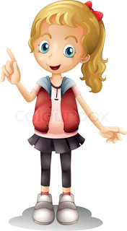
● Wer ...................... das Mädchen?
■ Das Mädchen ...................... Lena.
● ...................... sie aus Berlin?
■ Ja, klar. Und sie ...................... Tennis.
● Und du? ...................... du auch Tennis?
■ Nein, ich ...................... Volleyball.

- Was passt hier nicht? (Čo tu nepatrí?)

- Mädchen – Sessel – Fuβball .................................
- süβ – blöd – toll .................................
- Gitarre – Saxofon – Volleyball .................................
- rot – ist – bin .................................

- Was passt zusammen? (Čo patrí k sebe? Vytvor správne dvojice.)

- Wer ist der Junge? A) Bis bald!
- Tschüss! B) Das ist Mark.
- Er kommt... C) Anna.
- Wer ist das Mädchen? D) aus Hamburg.
- Sie heiβt... E) Keine Ahnung.

- Ergänze die Minidialoge! (Doplň chýbajúce frázy v minidialógoch.)

A) ■ __ __ __ __ __ __ __ __, die Torte ist süβ!
● Ja, cool!

B) ■ Du spielst Klavier, oder?
● __ __, __ __ __ __!

C) ■ Hi, Klara!
● __ __ __ __ __, Sebastian!

